Название проекта: Проект «Сенсорное пространство в образовательной организации в соответствии с требованиями ФГОС»
Автор проекта: Первушкина Е.М
Тип проекта: долгосрочный, информационно-практико-ориентированный.
Цель проекта:
1. Сохранение и укрепление психо-физического здоровья детей.
2. Создание развивающей среды, в которой дети смогут получить большое разнообразие сенсорных впечатлений для развития восприятий.
Задачи:
-создавать условия для творческой деятельности каждого ребенка
- снятие мышечного и психоэмоционального напряжения, достижение состояния релаксации и душевного равновесия.
- развивать мелкую моторику пальцев, развивать точность и координацию движений, гибкость рук, ритмичность, тактильные ощущения;
- совершенствовать умение действовать по словесным инструкциям, соизмеряя индивидуальный темп выполнения, умение самостоятельно продолжать выполнение поставленной задачи, контроль за собственными действиями;
- повышение компетентности родителей в данной области
-создание условий для благоприятной адаптации детей

Актуальность проекта:
В последнее время все больше говорят о сенсорном развитии детей, о нарушениях, связанных с его развитием.
И это не дань моде, а реальность. Современные дети все больше испытывают так называемый «сенсорный голод».
Недостаток движения, использование гаджетов с раннего возраста, позднее формирование навыков самообслуживания
Детям не хватает различных ощущений: тактильных, двигательных, ощущений при изменении положения тела в пространстве.
Развитие ребенка в дошкольных организациях осуществляется только в игре, а не в учебной деятельности. ФГОС ДО нацеливает на личностно-ориентированный подход к каждому ребенку для сохранения самоценности дошкольного детства.
Дошкольное детство – короткий отрезок в жизни человека, который имеет огромное значение для развития и становления личности. Это период, когда, бурно и стремительно идет сенсорное развитие как основа познавательных процессов (памяти, воображения, мышления, речи), формируются основы личности, развивается эмоциональная сфера. Современные ФГОС и уровень информации требуют все больше внимания уделять познавательному и эмоциональному развитию ребенка, учитывая его индивидуальные особенности и интересы. Сенсорное пространство является важным инструментом в работе воспитателя, психолога, логопеда, педагогов с детьми, имеющими проблемы в развитии, обучении, поведении, социальной адаптации.
Сенсорное пространство – это пространство(помещение) организованное таким образом, что ребенок, свободно занимаясь в нем, играя, выполняя задания воспитателя, сможет напитать свои сенсорные потребности
Адекватность и полноценность функционирования сенсорного пространста должна базироваться на соответствующем современным требованиям методическом и организационном обеспечении, а также включать необходимое техническое оснащение и оборудование в соответствие с требованиями к условиям реализации ФГОС в ДОУ.
Данный проект поможет наиболее полно обеспечить всестороннее развитие детей по таким направлениям, как физическое, социально-личностное, познавательно-речевое и художественно-эстетическое. Ведь само пребывание в сенсорном пространстве уже создает ощущение безопасности и комфорта, что способствует быстрому восстановлению сил и работоспособности. Это удивительное место стимулирует чувствительность, развивает зрительно-моторную координацию, психические процессы, положительные эмоциональные реакции и, конечно, уравновешивает психику ребенка.
Данные последних лет свидетельствуют об увеличении количества детей дошкольного возраста с ограниченными возможностями здоровья. Из-за наличия того или иного заболевания у таких детей зачастую наблюдаются заниженная самооценка, неуверенность, застенчивость, они не могут проявить себя в группе, держатся обособленно от остальных детей. Успешность умственного, физического, эстетического, эмоционального воспитания данной категории дошкольников в значительной степени зависит от уровня их сенсорного развития, то есть от того, насколько совершенно ребенок слышит, видит, осязает окружающее.

В сенсорном пространстве должны быть следующие зоны:
-Зона для развития координации движения (шведская стенка, качели, гамаки, балансировочные доски, лестницы горизонтальные, батут, горка)
-Зона для тактильных ощущений (сенсорные и сыпучие коробки, сухой бассейн, коробки с различным природным материалом)
-Зона свободная для движения, в которой ребенок может бегать, прыгать, ползать, выполняя различные задания взрослого

Оборудование для тактильных ощущений (бочка, диски, сенсорные коврики, панель «Замочки», тактильные доски)
Спортивный инвентарь (гимнастические палки, обручи, мячи, скакалки)
Настенные сенсорные модули, сенсорный материал для работы за столом)
Творческая зона (краски, карандаши, мелки, бумага, мольберты)
Музыкальная зона
Водная зона
В сенсорном пространстве занятия могут быть индивидуальные и групповые.
Главное отличие занятий в сенсорном пространстве от других привычных занятий – это возможность детям двигаться, возможность выбирать себе деятельность, осваивая новые движения и программы.

Сенсорная пространство используется:
-для педагогической коррекции детей;
-для проведения коррекционных занятий с детьми, имеющими различные сенсомоторные нарушения;
-коррекции игровой деятельности;
-для снятия стрессов, коррекции психических процессов;
-создание положительного эмоционального фона и помощь в преодолении нарушения в эмоционально-волевой сфере;
-стимуляция всех сенсорных процессов;
-развитие общей и мелкой моторики и коррекция двигательных нарушений;

Показания для проведения занятий в сенсорной комнате:
-Дети с диагнозом ЗПР;
-Дети с диагнозом ЗРР;
-СДВГ и агрессивность;
-Неврозы, заикания, тики;
-Все формы ДЦП;
-Дети с адаптационными проблемами;
-Дети с недостаточностью двигательных навыков (скованность, плохая координация, неполный объем движений, нарушение произвольности движений);
-Дети с ослабленными сенсорными функциями (зрение, осязание, слух)
-Дети с индивидуальными патологическими особенностями эмоциональной сферы (чрезмерная возбудимость, инертность психических процессов и т.д.);
-Тревожность, эмоциональная неуравновешенность (беспокойство, плаксивость, нарушение сна);
-Здоровые дети для обогащения опыта и психоэмоциональной разгрузки.

Ожидаемые результаты и эффекты реализации проекта.
1. Создание благоприятного психо-эмоционального климата в ДОУ.
2. Сокращение сроков адаптации детей к условиям пребывания в ДОУ.
3. Улучшение состояния психо-физического здоровья детей.
4. Повышение интереса к познавательной деятельности
5. Развитие общей и мелкой моторики, коррекция двигательных нарушений.

Центр Сенсорного развития:
- Для развития зрительного анализатора: иллюстрации, трафареты, лекала, ножницы, бумага для рисования, калейдоскоп, пазлы, светящееся предметы, картинки – штриховки.
- Для развития слухового анализатора: магнитофон, диски со звуками, шумящие предметы(дудки, шуршалочки ит.д.).
- Для развития осязания: кусочки различных материалов, выпуклые буквы, цифры, картинки, разные по форме и размеру предметы. - Для развития обоняния: различные аромомасла, разные баночки с запахом, естественные природные предметы с запахом (кофе, чеснок, чай и т.д.), предметы разного вкуса (сахар, соль, лимон).
Для развития мелкой моторики: дидактические игры и материалы (шнуровки, пазлы, липучки ит.д.), природный материал, бытовые предметы, массажеры, тренажеры и эспандеры. Все это способствует сенсорному развитию дошкольников. А полноценное сенсорное развитие - основа успешного обучения ребенка в детском саду и школе. Это фундамент общего умственного развития ребенка!
Далее представлены игры, которые используются в детском саду.
Очень нравятся детям разнообразные задания с использованием игрового средства «Такти Лото». Фигурки лото выполнены очень качественно, даже малышам легко определять их на ощупь и узнавать.
Развивающая игра "Тастаро: найди место фигурке" – это игра на сопоставление фигурок, которая помогает в развитии визуального и тактильного восприятия форм и памяти.
Различные варианты игры и уровни сложности позволяют использовать Тастаро для разных возрастных групп и повышать уровень знаний ребенка в игре.
«Тактильные доски» это набор из 10 фибровых тактильных досок (25×25 см) с различными рельефными рисунками позволяет развивать у детей тактильное восприятие, мелкую моторику и зрительно-моторную координацию, умение концентрировать внимание, распознавать
основные геометрические фигуры.
Тактильная игра «Подбери пару» состоит из шести разных наборов тактильных элементов размером 6×4 см, по шесть пар в каждом, хранятся в ящике из лакированной буковой древесины. Игра позволяет развивать у детей тактильное восприятие, а также представления о геометрической форме и количестве предметов. Способствует расширению словарного запаса ребенка.
Для развития у детей тонко координированных движений рук мы, в основном, использовали рисование, лепку, аппликацию, игры с мозаикой. Для гармоничного развития ребенка нужны именно такие высококачественные пособия, которые объективно через свои свойства и содержание создают условия не только совершенствования моторной координации, но и способствуют творческой активности каждого ребенка, служат целям актуального развития детей.
Настольная игра «Лабиринт» для тренировки графомоторных навыков представляет собой лабиринт, покрытый оргстеклом. Ребенок держит в руке магнитную ручку, которая ведет шарик по лабиринту. Если взять ручку неправильно, шарик падает.
Набор «Построй свою историю» является практическим средством, способствующей развитию не только навыков конструирования, но и развитие навыков взаимодействия, способностей воспитанников работать в коллективе, развитие навыков пересказа истории с использованием кирпичиков Лего.
Игра «Рисуем на песке» позволяет развивать мелкую моторику рук, координацию движений, а также мотивирует детей и побуждает их к экспериментам.
Пособие «Прозрачный мольберт» позволяет организовать изобразительную деятельность, создавая благоприятные условия для развития зрительного восприятия у детей и имеет ряд преимуществ для работы в отличии от рисования на горизонтальной поверхности. Работа на вертикальной плоскости мольберта позволяет предупредить возникновение нарушений осанки. Ребенок может свободно двигаться, выполняя работу стоя, что является естественной потребностью в дошкольном возрасте.
Тактильно-развивающая панель «Замочки» предназначена для развития мелкой моторики, понимания ребенком причинно-следственных связей, освоения алгоритмов Работа с панелью способствует развитию самостоятельности, совершенствует зрительно-моторную координацию, развивает мелкую моторику, формирует причинно-следственные связи, нормализует эмоционально-волевую сферу ребенка. 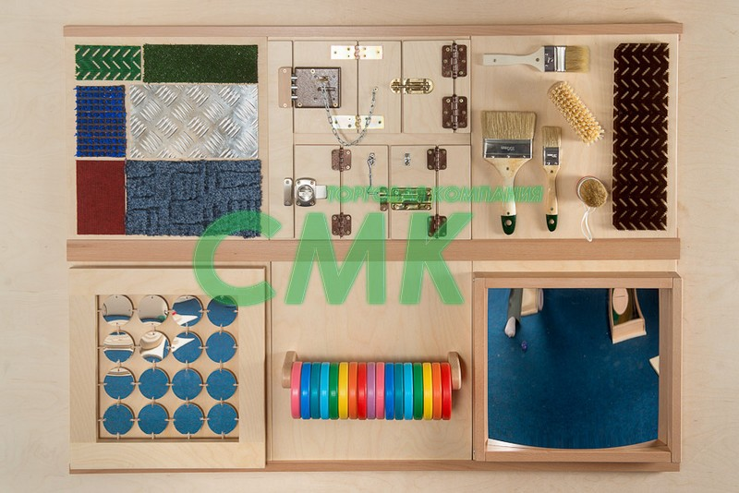
Модуль для развития мелкой моторики (с прищепками). Предназначен для отработки навыков манипулирования мелкими предметами, в т.ч. с поворотами кисти, требующих хорошей зрительно-моторной координации, точного "пинцетного" захвата. Позволяет менять виды деятельности, упражняя разные группы мышц руки, способствует подготовке руки к письму. Модуль для развития мелкой моторики (со шнурками). Позволяет постоянно усложнять задачу, допускает совместную работу взрослого и ребенка, дает возможность освоения новых алгоритмов деятельности. При этом руки могут работать и поочередно, и синхронно и согласованно.
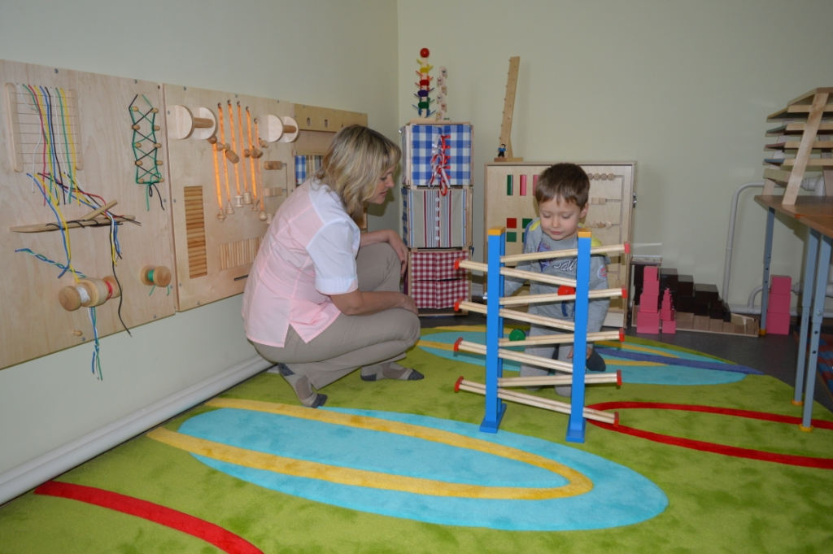
В модуле для развития мелкой моторики и координированной работы обеих рук совмещено множество тактильных предметов различных цветов, форм и размеров, изготовленных из дерева, ткани, металла, пластика. Также использованы материалы различных фактур: металлическая рифленая поверхность, ковролин с мягким ворсом, ковролин с жестким ворсом, резиновая поверхность, щетинистая поверхность, ковролин «искусственная травка». Панель развивает осязательные навыки, достигается координированная работа обеих рук под контролем зрения. Благодаря своей многофункциональности простоте и универсальности, этот модуль позволяет совершать бесконечное количество манипуляций с тактильными элементами и проводить занятия с одним или несколькими детьми.
Для активизации двигательной активности малышей используется «Тактильная дорожка», которая стимулирует чувствительность ступней ног и способствует профилактике плоскостопия. 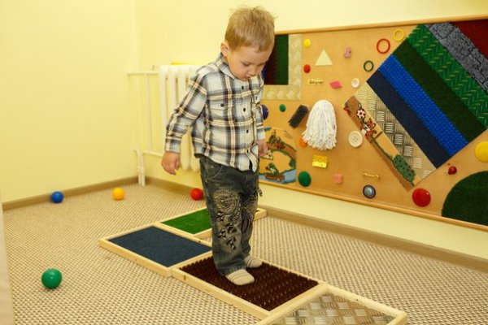

Работа в сенсорной комнате может организуется по следующим методикам:
1. Свето-, цветотерапия;
2. музыкотерапия;
3. сказкотерапия;
4. релаксация.
Зрению принадлежит наиболее ответственная роль в процессе познания внешнего мира. Посредством глаз мы получаем до 90% информации. Помимо этого, “красивая пища для глаз” - лучшее средство для снятия нервного и мышечного напряжения.

Примеры воздействия на организм некоторых цветов:
КРАСНЫЙ - активизирует, стимулирует;
ОРАНЖЕВЫЙ - восстанавливает, согревает, стимулирует;
ЖЕЛТЫЙ - укрепляет, тонизирует;
ЗЕЛЕНЫЙ - компенсирует энергетические потери, ослабляет напряжение, успокаивает;
СИНИЙ - успокаивает, сдерживает, охлаждает эмоции.
ФИОЛЕТОВЫЙ - вдохновляет, успокаивает, снимает напряжение.
Одним из основных терапевтических методов в сенсорной комнате является музыкотерапия:
С древних времен известно благоприятное влияние музыкальных произведений на состояние здоровья человека. Положительные эмоциональные переживания во время звучания приятных слуху музыкальных произведений усиливают внимание, тонизируют центральную нервную систему. Поэтому очень полезно слушать классическую музыку.
Музыкальные этюды действуют на определенные нервные клетки и вызывают соответствующий эффект: расслабляют, успокаивают и т. д.
В качестве музыки для релаксации детей дошкольного возраста оптимально подойдут акустические композиции, имитирующие звуки природы.
Еще один метод, который используется в сенсорной комнате – это сказкотерапия.
Вовремя рассказанная, сказка для ребенка значит столько же, сколько психологическая консультация для взрослого. Отличие только в том, что от ребенка не требуют вслух делать выводы и анализировать, что с ним происходит: работа идет на внутреннем, подсознательном уровне.
Наверное, у каждого педагога-психолога есть своя картотека психотерапевтических сказок. Но бывает так, что необходимо придумывать свои сказки, чтобы помочь ребенку.
Сенсорная комната помогает создать волшебную, сказочную атмосферу и желание воплотить все мечты в реальность.
Занятия в сенсорной комнате показывают, какой мощный развивающий, лечебный, профилактический и коррекционный потенциал содержит ее оборудование.
Хорошо обустроенная сенсорная комната для детей включает в себя грамотное освещение, разнообразные материалы для тактильного контакта, а также звуковое сопровождение.
С организацией сенсорной (чувственной) развивающей среды в детской комнате вашего ребенка вы обеспечиваете ему психологический комфорт и возможность расти в естественной познавательной среде.
Обустройте уголок маленького художника, где ребенок может рисовать, делать поделки из пластилина и других материалов. 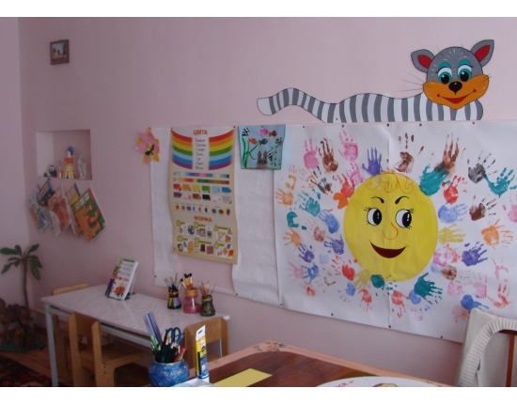
Уголок художника не обязательно оборудовать в сенсорной комнате отдельной от рабочей зоны. Все это можно успешно интегрировать в зону рабочего стола, за которым ребенок не только рисует, лепит, но и занимается прикладным искусством, готовится к школе, учится читать, писать и придумывает сюжеты для игр.
Очень пригодятся в сенсорной комнате и игрушки для развития мелкой моторики. Предложите создать мозаику из подручных материалов под контролем взрослого. Мозаика из гороха, чечевицы и даже фасоли может занять вашего ребенка и стать хорошей основой для дальнейшего прикладного творчества.

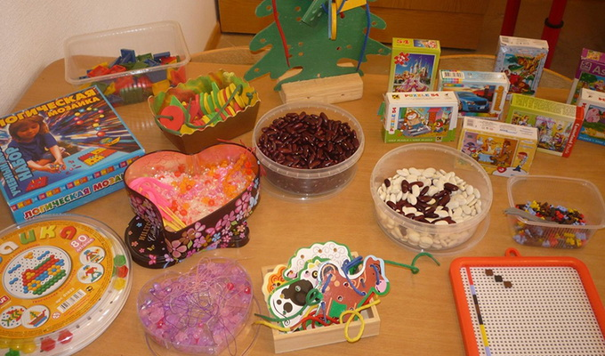
Богатство фонтазии, положительных эмоций в условиях сенсорной комнаты способствует развитию внутренних резервов у детей, формированию у них новых ценностных понятий и качеств, основанных на доброжелательности, гармонии и творчества.

Картотека игр по сенсорному развитию
Игры с детьми в сенсорной комнате
Стоит учитывать, что для получения устойчивых результатов занятия в сенсорной комнате должны проводиться регулярно. Для детей полезно на занятиях использовать сказочные сюжеты, где использование какого-либо модуля будет частью сказки.
Продолжительность занятий 15-30 минут (в зависимости от индивидуальных особенностей участников занятий и целей упражнений).
«Путешествие по тропе»
Сначала используется одна тропа.
Используют 3 различных тропы (ребристая дорожка, дорожка со следами, тропа с различными наполнителями). Ребенок проходит по тропинке, определяет, что чувствовали его ноги, какие чувства испытывал сам ребенок.
«На море».
Цель. Учить расслаблять мышцы, снимать эмоциональное напряжение.
Ход. Представьте себе, что вы находитесь на берегу моря. Вы лежите или сидите на песочке. Теплый ветерок обдувает ваше тело. Вам тепло и приятно. Он нежно гладит вас по лицу, шее, рукам, ногам - по всему телу. Дышим легко, ровно и глубоко.
Вы спокойно отдыхаете слушаете шум моря и наблюдаете за движением волн. Вам легко и хорошо. Вы отдыхали, отдыхали, но пора в дорогу. Потянулись, улыбнулись, попрощались с морем и встали.
Игры с песком
«Морское дно».
Цель. Развивать воображение, образное мышление.
Ход. Дети строят из песка ландшафт морского дна и заселяют его жителями, разыгрывают воображаемый сюжет.
«Веселые Рыбки»
Цель. Создавать радостное настроение, развивать воображение.
Ход. Дети наблюдают за движениями рыбок, изменением цвета воды, обращают внимание на цвет воды, определяют, что у рыбок веселое настроение. Затем стремятся передать их движения в танце.
Вариант. Наблюдают за одной определенной рыбкой и рассказывают о ней.
Элементы цветотерапии.
Цель. Стимулировать и развивать умение соотносить цвет с настроением, развивать мышление и воображение.
Ход. Дети наблюдают за изменениями цвета воды и рассказывают, какое настроение вызывает тот или иной цвет, как меняется его настроение после наблюдения за цветом воды.
Игра «Коробочки с запахами»
Материал: коробочки или банки, наполненные остро пахнущими веществами, например кофе, какао, приправы, мылом, духами, цветами.
Ход. Педагог берет коробочку или банку, отвинчивает крышку и четко показывает, как нужно нюхать, вдыхая через нос. Ребенок повторяет это действие. Педагог называет содержимое всех банок, дает их понюхать. Затем дети с завязанными глазами самостоятельно определяют по запаху содержимое всех банок.
Игра «Вспомни, как они пахнут»
Детям предлагают по рисункам с изображением различных предметов и явлений (акварельные краски, еловая ветвь, небольшой дождь, дыня, кофе, огурец, мыло, шампунь, веточка земляники и др.) Вспомнить, как они пахнут, и объяснить словами.
Игра «Удар в музыкальный инструмент»
Цель. Развивать слуховое восприятие, внимание.
Материал: бубен, карточки с нарисованными в разном порядке длинными и короткими полосками.
Ход. Детям предлагают отразить ритм, нарисованный на карте полосками (длинные - медленные удары, короткие - быстрые).
Игра «Ковер-самолет»
для детей от 3 лет.
Материал. Цветная бумага, разноцветные игрушки.
Ход. На полу лежат несколько листов цветной бумаги (сначала не более 3) и игрушки. Показывая лист бумаги, назовите предмет, окрашенный в тот же цвет.
Расскажите сказку о волшебных коврах-самолетах, принимающие на свой борт только те игрушки, которые такого же цвета, как сами ковры. Сильный ветер понес ковры-самолеты в тридевятое царство и перемешал все игрушки и ковры. Добрый волшебник подсказал игрушкам, что если они соберутся в группы по цветам, ковры-самолеты снова поднимутся в воздух.

Развить тактильные ощущения, помогут следующие игры:
"Поймай киску"
Педагог касается мягкой игрушкой (киской) разных частей тела ребенка, а ребенок с закрытыми глазами определяет, где киска. По аналогии для касания можно использовать другие предметы: мокрую рыбку, колючего ежика и др.
"Чудесный мешочек"
В непрозрачный мешочек кладут предметы разной формы, величины, фактуры (игрушки, геометрические фигуры и тела, пластмассовые буквы и цифры и др.). Ребенку предлагают на ощупь, не заглядывая в мешочек, найти нужный предмет.
"Платочек для куклы" (определение предметов по фактуре материала, в данном случае определение типа ткани)
Детям предлагают трех кукол в разных платочках (шелковом, шерстяном, вязаном). Дети поочередно рассматривают и ощупывают все платочки. Затем платочки снимают и складывают в мешочек. Дети на ощупь отыскивают в мешочке нужный платочек для каждой куклы.
"Угадай на ощупь, из чего сделан этот предмет"
Ребенку предлагают на ощупь определить, из чего изготовлены различные предметы: стеклянный стакан, деревянный брусок, железная лопатка, пластмассовая бутылка, пушистая игрушка, кожаные перчатки, резиновый мяч, глиняная ваза и др.
По аналогии можно использовать предметы и материалы различной текстуры и определить, какие они: вязкие, липкие, шершавые, бархатистые, гладкие, пушистые и т. д.
"Узнай фигуру"
На столе раскладывают геометрические фигуры, одинаковые с теми, которые лежат в мешочке. Педагог показывает любую фигуру и просит ребенка достать из мешочка такую же.
"Узнай предмет по контуру"
Ребенку завязывают глаза и дают в руки вырезанную из картона фигуру (это может быть зайчик, елочка, пирамидка, домик, рыбка, птичка). Спрашивают, что это за предмет. Убирают фигуру, развязывают глаза и просят по памяти нарисовать ее, сравнить рисунок с контуром, обвести фигуру.
"Догадайся, что за предмет"
На столе разложены различные объемные игрушки или небольшие предметы (погремушка, мячик, кубик, расческа, зубная щетка и др.), которые накрыты сверху тонкой, но плотной и непрозрачной салфеткой. Ребенку предлагают через салфетку на ощупь определить предметы и назвать их.
"Найди пару"
Материал: пластинки, оклеенные бархатом, наждачной бумагой, фольгой, вельветом, фланелью.
Ребенку предлагают с завязанными глазами на ощупь найти пары одинаковых пластинок.
"Что внутри?"
Ребенку предлагают воздушные шарики, содержащие внутри различные наполнители: воду, песок, муку с водой, горох, фасоль, различные крупы: манку, рис, гречку и др. Можно использовать воронку для наполнения шариков. Шарики с каждым наполнителем должны быть парными. Ребенок должен на ощупь найти пары с одинаковыми наполнителями.
Дополнительно можно небольшое количество каждого наполнителя поместить в тарелочках. В этом случае надо будет еще соотнести каждую пару с соответствующим наполнителем, т.е. определить, что находится внутри шариков.
"Отгадай цифру" (букву)
На спине ребенка обратной стороной карандаша (или пальцем) пишут цифру (букву). Ребенок должен определить, что это за символ.
"Что это?"
Ребенок закрывает глаза. Ему предлагают пятью пальцами дотронуться до предмета, но не двигать ими. По фактуре нужно определить материал (можно использовать вату, мех, ткань, бумагу, кожу, дерево, пластмассу, металл).
"Собери матрешку"
Двое играющих подходят к столу. Закрывают глаза. Перед ними две разобранные матрешки. По команде оба начинают собирать каждый свою матрешку - кто быстрее.
"Золушка"
Дети (2-5 человек) садятся за стол. Им завязывают глаза. Перед каждым кучка семян (горох, семечки и др.). За ограниченное время следует разобрать семена на кучки.
"Угадай, что внутри"
Играют двое. У каждого играющего ребенка в руках непрозрачный мешочек, наполненный мелкими предметами: шашками, колпачками ручек, пуговицами, ластиками, монетами, орехами и др. Педагог называет предмет, игроки должны быстро на ощупь найти его и достать одной рукой, а другой держать мешочек. Кто быстрее это сделает?
Зрение.
Дети очень наблюдательны. Учите детей по-разному смотреть на один и тот же объект: через стекло, воду, целлофан, цветное стекло, лупу; с различного расстояния и под разным углом зрения: издалека, вблизи, в перевернутом виде, снизу вверх и сверху вниз. Например, возьмите любой комнатный цветок в горшке. Сначала предложите ребенку нарисовать его, бросив лишь беглый взгляд. Второй рисунок сделаем после пристального изучения этого растения. Третий - нарисуем свои ощущения после ощупывания цветка с закрытыми глазами. Четвертый получается после рассматривания объекта через увеличительное стекло, пятый - через банку с цветной водой, и т. д. Разложите на столе или на полу серию этих рисунков, и пусть малыш расскажет вам о своих ощущениях. Так он учится запоминать эти ощущения и уметь пользоваться ими в жизни.
Слух.
Научите ребенка распознавать звуки. Сделать это можно, например, при помощи такой игры. В одинаковые непрозрачные бутылочки положите самые разные предметы: рис, фасоль, перец, речной песок, камушки, канцелярские кнопки, пуговицы, горох и др. Предложите малышу потрясти каждый пузырек и нарисовать то, что он услышал.
А можно организовать занятие совсем по-иному. Включите зажигающую своим ритмом и темпераментом музыку, например этническую. Предложите ребенку взять импровизированные музыкальные инструменты: банки с водой; бутылки с горохом; металлическую бумагу, наждачную бумагу, деревянные ложки, металлические ложки, бубны, колокольчики, расчески, резиновые шары, пластмассовые бусы. Пусть он дополнит новыми звуками мелодию, уловив ее настроение.
Вкус.
"Вкусное путешествие".
Попросите ребенка закрыть глаза, чтобы зрительные образы не мешали работе мышления и воображения. Предложите попробовать какой-нибудь съедобный предмет с необычным вкусом, желательно такой, который он раньше не пробовал. Пусть теперь ребенок нарисует свое ощущение и возникший внутренний образ. Другими словами, ощущения от вкуса могут преломляться в изобразительный мотив. Дети любят дополнять полученное изображение интересной историей: в данной истории главным героем будет вкусовой образ.
Обоняние.
Поговорите с ребенком о том, насколько обогащают и оживляют нашу жизнь запахи. Обсудите самые приятные и неприятные запахи. Обращайте внимание на разные запахи, совершая прогулку.
"Что нам подскажет запах?". В пустые не прозрачные бутылочки поместите вещества с характерными запахами: духи, ванилин, мыло, лепестки розы, лук, чеснок, кофе, апельсиновая корка, мята и т. д. Научите ребенка правильно нюхать вещества: держа емкость с запахом на небольшом расстоянии от носа, втягивая ноздрями воздух, нагоняя запах из пузырька к носу ладонью руки. Ребенок должен понюхать все пузырьки и выбрать запах, который ему больше всего понравился. Приятный запах притягивает ребенка и ненавязчиво провоцирует на раскрытие и обретение новых чувственных ощущений.
Попросите ребенка закрыть глаза и впитывать аромат, общаться с ним. После чего можно начать работу над созданием чувственного образа: нарисовать рисунки с помощью кистей и красок, а возможно, и пальцев рук. Это могут быть сказочные картины природы, фантастические существа, инопланетные жители, цветы, пейзажи, люди. Если ребенок сочинит историю к рисунку, это усилит и конкретизирует выраженный на бумаге чувственный образ.
Совершая путешествие в волшебный мир музыки, звуков, мир вкуса, обоняния и осязания, вы не только будете способствовать гармоничному развитию ребенка, но и откроете для себя все многообразие окружающего и внутреннего мира.

